日期类

第一代日期Date

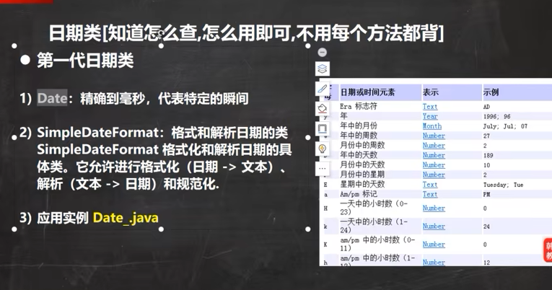

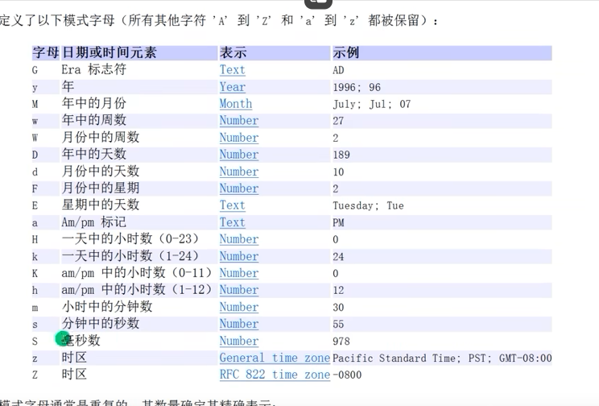

SimpleDateFormat类

SimpleDateFormat 是 Java 中用于****格式化和解析日期****的类，其名称直译为 ****"简单日期格式"****。它允许你将 Date 对象转换为**特定格式的字符串**（format方法）（如 "2025年05月16日"），或把符合特定格式的字符串**解析**（parse方法）为 Date 对象

第二代日期 Calendar

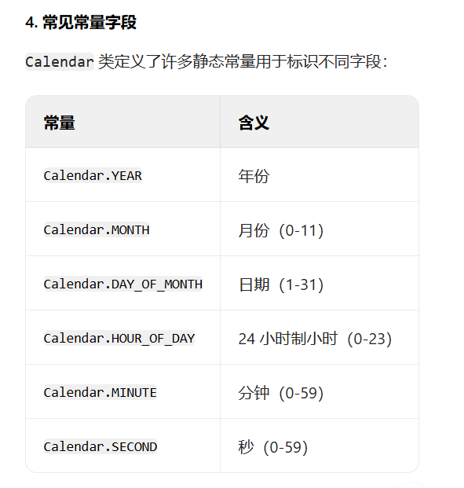

MONTH从0开始，所以要加上1

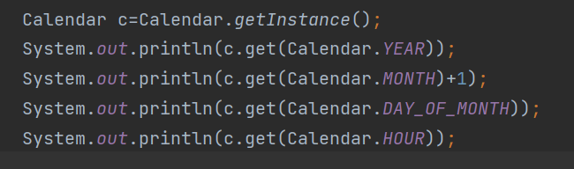

Calendar它是抽象类，不能被直接new出来，要通过公共的方法getInstance获得实例

5.16.2025

第三代日期

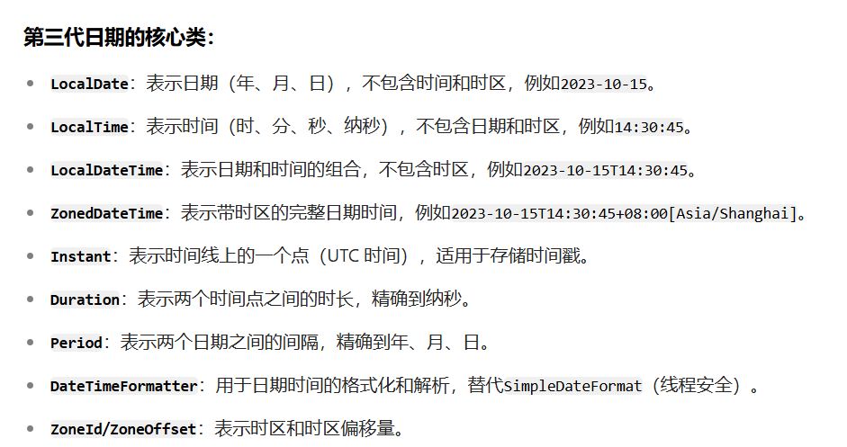

DateTimeFormat类的构造器是私有的，是通过静态工厂方法创建的，而不是直接实例化。要用 DateTimeFormatter.ofPattern() 方法来创建格式化器。

**DateTimeFormatter**：用于日期时间的格式化和解析，替代SimpleDateFormat（线程安全）

Instant时间戳 类似于Date

集合

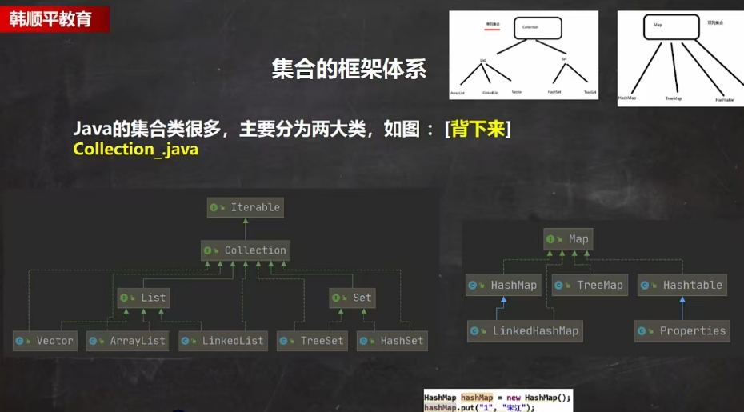

Collection收集 List名单 Set集合

Map图

1.Collection接口

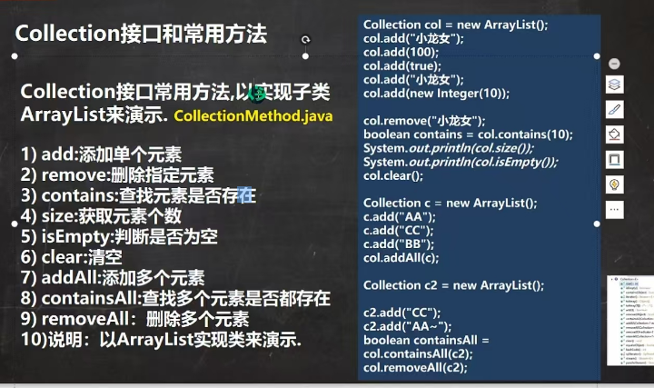

第一种遍历方式：迭代器

快捷键 itit

Iterator

每个实现了Collection的类的对象可以生成迭代器（用iterator()方法），并用迭代器遍历元素。

迭代器方法 hasNext()判断是否还有数据

next()返回下一个元素，返回类型是Object

只要你用了一下.next()游标就会往后移

重置迭代器

第二种：增强for

快捷键 I

5.17.2025

1. List接口的

有序（添加顺序和取出顺序一致）， 可重复

支持索引

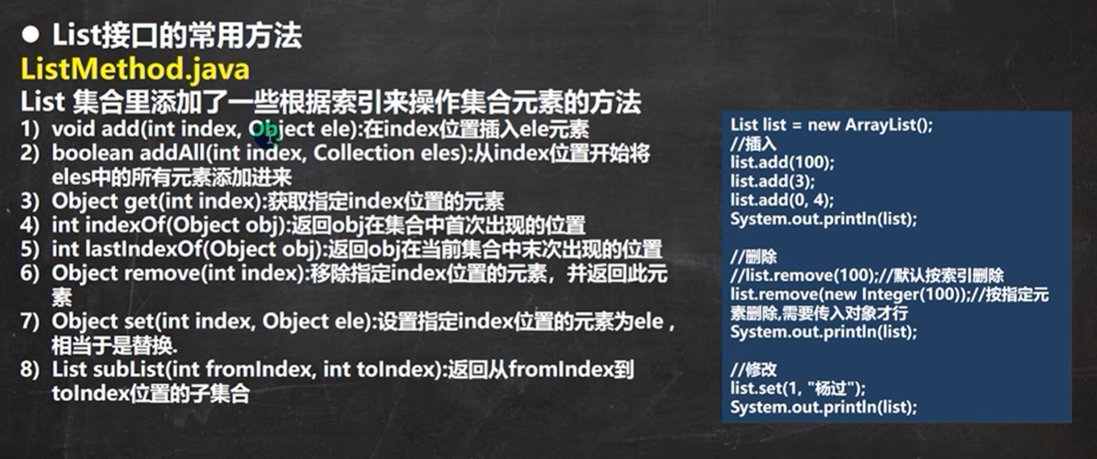

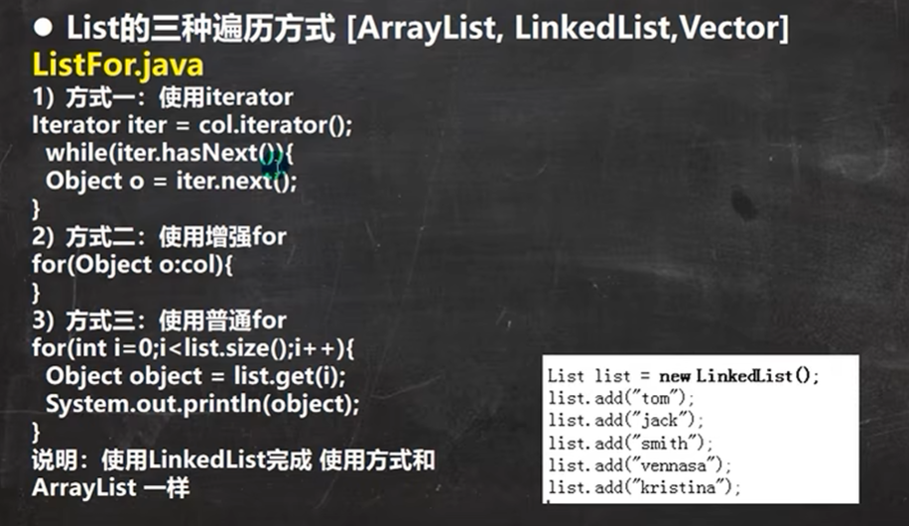

ArraysList

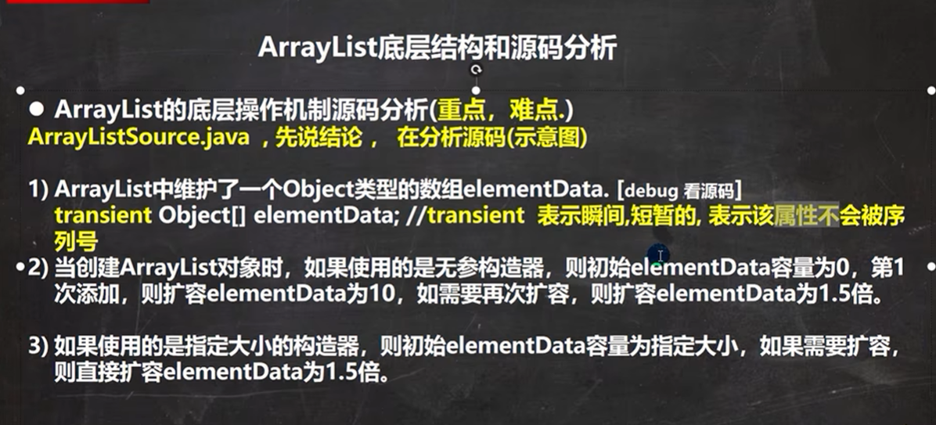

LinkedList 双向链表

LinkedList 支持索引index，但不支持高效的随机索引访问[]

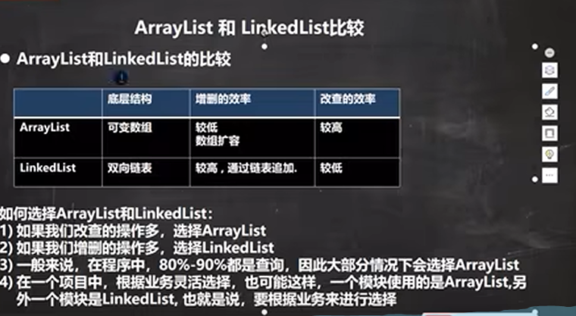

他们两个都是线程不安全的

5.18.2025

（2）Set接口

无序（添加顺序和取出顺序不一致），没有重复元素（你可以加但是它自动去重），不支持索引

遍历方式

迭代器和增强for（没有传统for）

（1.1）HashSet底层结论

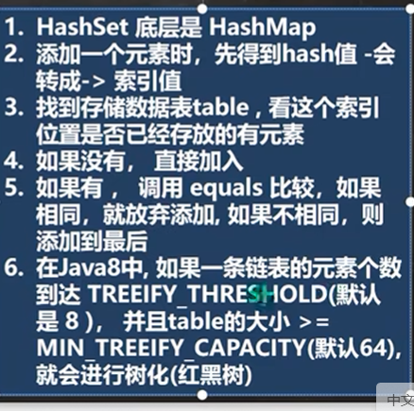

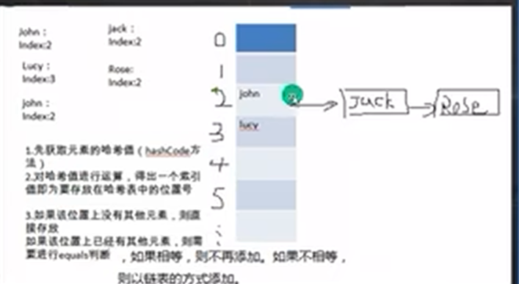

（1.1.1）LinkedHashSet

有序（放入的顺序和取出的顺序是一致的） 没重复元素

（2）Map接口

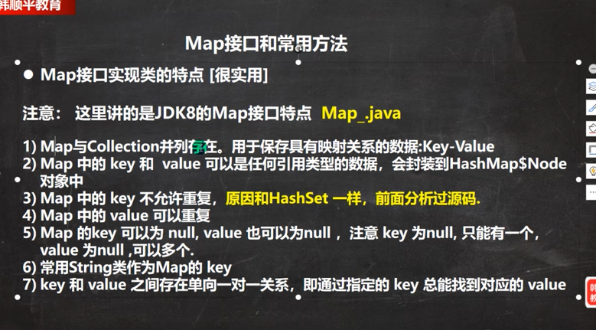

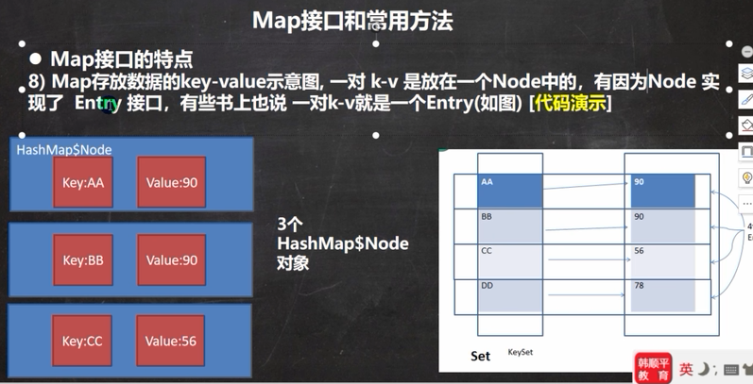

常用方法

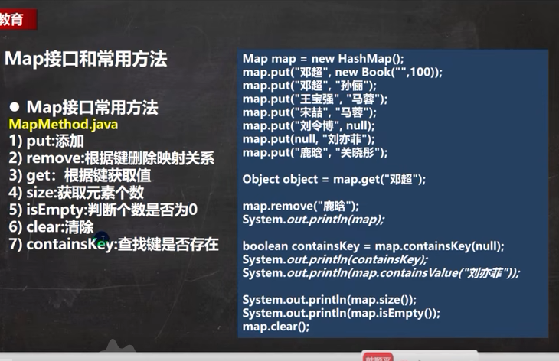

(2.1)HashMap

无序，不能有重复键值对

当有相同k，就会把v替换

可以通过k取v，v不能反向取k

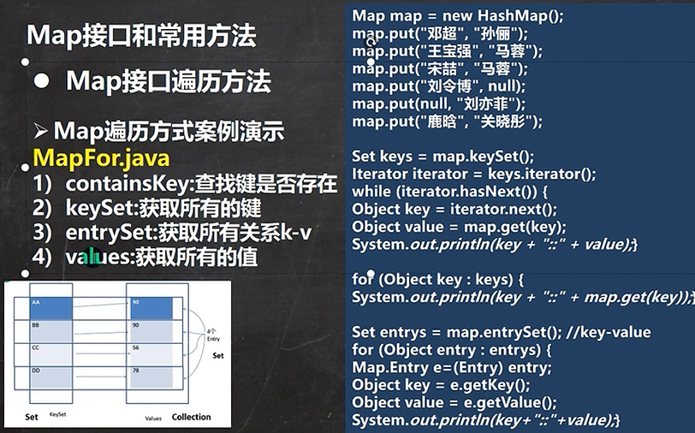

HashMap

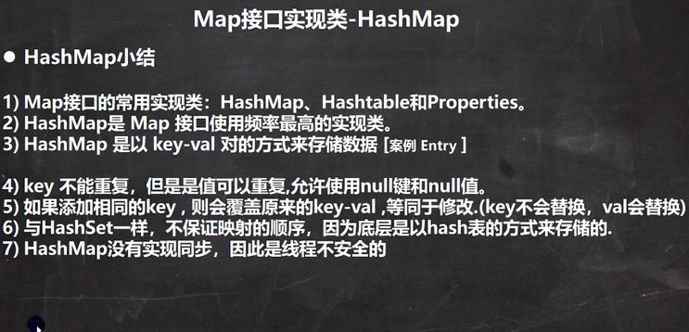

5.19.2025

（2.2）HashTable

键和值都不能为空，其它和HashMap类似

（2.2.1）Properties

